Cách chụp ảnh Burst hoặc quay video QuickTake
trên iPhone bằng nút âm lượng
Bài viết sẽ hướng dẫn bạn tận dụng các nút âm lượng để chụp ảnh thường/Pano, quay video thường/Slo-mo/Time-Lapse hoặc QuickTake trên tất cả các dòng iPhone.
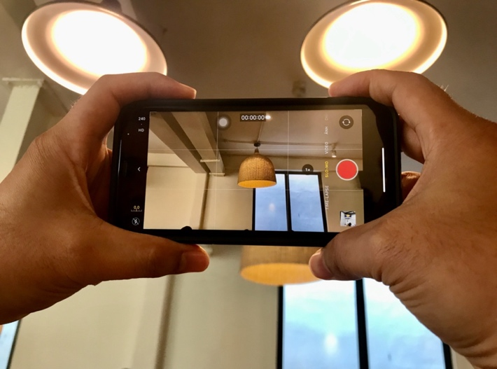
Khi chụp ảnh trên iPhone, nếu bạn không thể bấm nút chụp (shutter button) từ ứng dụng Camera (Máy ảnh), bạn vẫn có thể chụp ảnh bằng cách bấm nút tăng hoặc giảm âm lượng. Tuy nhiên, khi bạn cần chụp ảnh liên tục (burst) hoặc quay video QuickTake, thao tác sẽ trở nên rườm rà hơn rất nhiều, nhất là trên iOS 13 và iOS 14.
Trường hợp bạn chưa biết, QuickTake là tính năng mới của ứng dụng Camera (Máy ảnh) trên iPhone. Nó giúp người dùng quay phim ngay từ chế độ chụp ảnh tĩnh Photo (Ảnh).
Trước kia, QuickTake chỉ khả dụng với iPhone 11, 11 Pro, và 11 Pro Max. Tuy nhiên, kể từ iOS 14, Apple đã đưa nó lên các dòng iPhone cũ hơn như XS, XS Max, và XR.
Trong khi đó, Burst là chế độ chụp ảnh chuyển động liên tục trên iPhone. Nó giúp người dùng chụp ảnh những đối tượng chuyển động như xe đang chạy, quả bóng đang lăn, cầu thủ đang sút bóng, v.v.
Sau đây là hướng dẫn cách sử dụng các nút âm lượng để chụp ảnh thường/Pano, quay video thường/Slo-mo/Time-Lapse hoặc QuickTake trên mọi dòng iPhone.
Bấm nút tăng hoặc giảm âm lượng
Kể từ iOS 7, người dùng đã có thể bấm nút tăng hoặc giảm âm lượng để thực hiện các tác vụ trên ứng dụng Camera (Máy ảnh) của iPhone gồm:
- Ở chế độ Time-Lapse: Bấm một trong hai phím âm lượng để quay phim Time-Lapse, bấm thêm lần nữa sẽ dừng quay.
- Ở chế độ Slo-mo: Bấm một trong hai phím âm lượng để quay phim Slo-mo, bấm thêm lần nữa để dừng quay.
- Ở chế độ Photo (Ảnh): Bấm một trong hai phím âm lượng để chụp ảnh.
- Ở chế độ Portrait (Chân dung): Bấm một trong hai phím âm lượng để chụp ảnh chân dung xóa phông.
- Ở chế độ Pano: Bấm một trong hai phím âm lượng để chụp ảnh Pano, bấm thêm lần nữa để dừng chụp.
Bấm và giữ phím tăng hoặc giảm âm lượng
Trên iOS 13, nếu bạn dùng iPhone 11 hoặc mới hơn, bạn có thể nhấn và giữ một trong hai nút tăng hoặc giảm âm lượng để quay video, sau đó thả một trong hai phím này để dừng quay. Lên đến iOS 14, thao tác này không chỉ khả dụng với iPhone 11 và mới hơn, nó còn khả dụng với iPhone XS và iPhone XR.
- Ở chế độ Slo-mo: Nhấn và giữ một trong hai phím âm lượng để bắt đầu quay phim Slo-mo, thả ra để dừng quay.
- Ở chế độ Video: Nhấn và giữ một trong hai phím âm lượng để quay video, thả ra để dừng quay.
- Ở chế độ Photo (Ảnh): Nhấn và giữ một trong hai phím âm lượng để quay video QuickTake, thả ra sẽ dừng quay.
- Ở chế độ Pano: Nhấn và giữ một trong hai phím âm lượng để bắt đầu chụp ảnh Pano, thả ra để dừng.
Nếu bạn sở hữu iPhone XR hoặc cũ hơn và chạy iOS 13, hoặc nếu iPhone X hay cũ hơn chạy iPhone 14, thao tác nhấn và giữ sẽ không kích hoạt chế độ QuickTake bởi vì Apple không cung cấp tính năng QuickTake trên những model này. Thay vào đó, thao tác nhấn và giữ lúc này sẽ kích hoạt chế độ chụp ảnh liên tục (burst).
- Ở chế độ Photo (Ảnh): Nhấn và giữ một trong hai phím âm lượng để chụp ảnh liên tục, thả ra để dừng chụp.
Tuy nhiên, đó là những cài đặt mặc định. Nếu iPhone hỗ trợ QuickTake, thao tác nhấn và giữ phím âm lượng sẽ kích hoạt chế độ quay video mới này. Trên iOS 14, bạn có thể khôi phục lại chức năng của thao tác nhấn và giữ, nghĩa là khi bạn bấm và giữ phím âm lượng, iPhone sẽ kích hoạt chế độ chụp ảnh liên tục, thay vì quay video QuickTake.
Để thực hiện, bạn truy cập Settings (Cài đặt) > Camera (Máy ảnh), rồi bật công tắc nằm bên cạnh tùy chọn Use Volume Up for Burst (Dùng nút Tăng âm lượng để chụp liên tục).
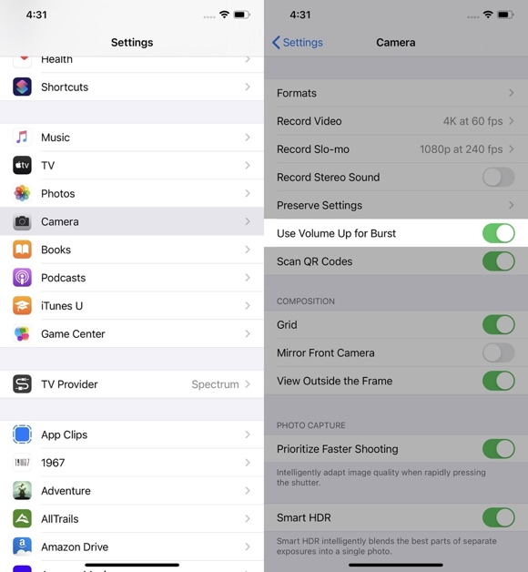
Kể từ bây giờ, khi bạn bấm và giữ phím tăng âm lượng, iPhone sẽ kích hoạt chế độ chụp ảnh liên tục (burst), và dừng chụp khi bạn thả phím tăng âm lượng. Khi cần quay video QuickTake, bạn phải bấm và giữ phím giảm âm lượng:
- Từ chế độ Photo (Ảnh): Nhấn và giữ phím tăng âm lượng để chụp ảnh liên tục, thả ra để dừng chụp.
- Từ chế độ Photo (Ảnh): Nhấn và giữ phím giảm âm lượng để bắt đầu quay video QuickTake, thả nó ra để dừng quay.
Như bạn thấy, phím tắt âm lượng trên iPhone giờ đây rườm rà hơn trước rất nhiều. Hy vọng trong tương lai, Apple sẽ mang QuickTake lên tất cả các dòng iPhone để phím tắt âm lượng không còn rối như hiện tại nữa.
Ca Tiếu
https://ios.gadgethacks.com/how-to/use-your-iphones-volume-buttons-shoot-photo-bursts-quicktake-videos-ios-14-earlier-0319830/

